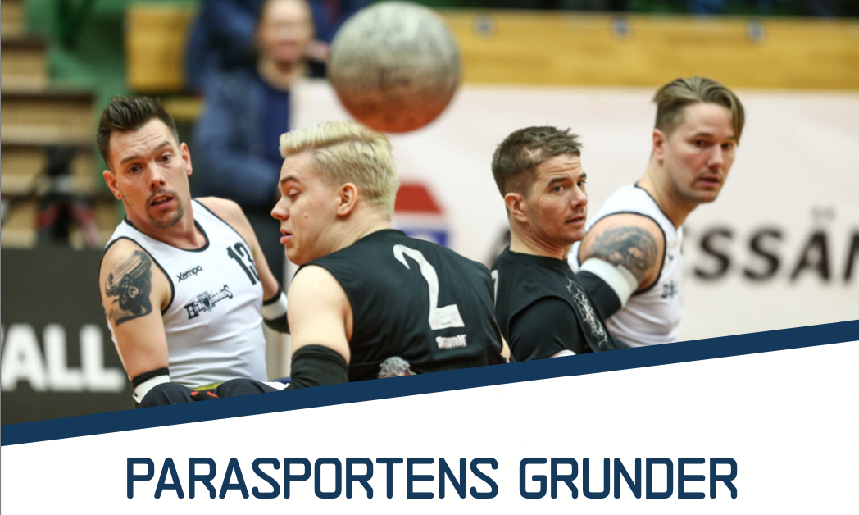
Vi erbjuder nu föräldrar, syskon, kompis eller annan närstående att gå utbildningen
Välkommen

Datum: 19 maj 2025
Tid: Kl. 18:00 – 20:30
Plats: Digitalt via Teams

Frågor och anmälan
Linus Edlundh
linus.edlundh@parasport.se
Tele: 0709 58 19 82
”Parasportens grunder”.
Utbildningen är kostnadsfri.

Syftet med utbildningen
Vi vill skapa en förståelse för parasportens värderingar och förutsättningar, samt hur ni som närstående kan bidra till den aktives glädje och utveckling inom sin idrott. Efter utbildningen kan du som förälder, syskon eller annan närstående vara till stor hjälp i en parasportförening.

Innehåll i Parasportens grunder
- Block 1 – Vad är parasport?
- Block 2 – Organisering, samhällsstruktur och förändring
- Block 3 – Inkludering och normmedveten idrott
- Block 4 – Att träna och tävla som paraidrottare

Anmälan
Anmälan görs via mejl till: linus.edlundh@parasport.se
Sista anmälningsdag 16 maj



